* Bu kod objenin kendisini yok eder ve oyun içinde artık mevcut olmaz.

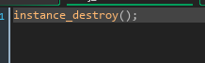

* Kod, mevcut örneğin "sprite_index" değerinin "spr_buyuk_vampir" ile eşit olup olmadığını kontrol eder. Eğer koşul doğru ise, o zaman "obj_canavarlar" nesnesinin iki yeni örneğini oluşturur ve mevcut örneğin aynı x ve y pozisyonunda "Instances" katmanında yerleştirir. Her yeni örneğin "sprite_index" değeri "spr_orta_zombi" olarak ayarlanır.

* Bu kodun amacı, büyük bir vampir sprite'inin (spr_buyuk_vampir) bulunduğunda iki orta boylu zombi sprite'i (spr_orta_zombi) ile değiştirilmesidir. Yeni zombi örnekleri, instance_create_layer fonksiyonu ile oluşturulur, bu fonksiyon belirtilen nesnenin yeni bir örneğini oluşturur ve belirtilen katmana ekler.

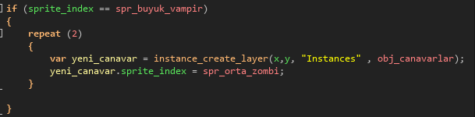

* Kod, mevcut örneğin "sprite_index" değerinin "spr_orta_zombi" ile eşit olup olmadığını kontrol eder. Eğer koşul doğru ise, o zaman "obj_canavarlar" nesnesinin dört yeni örneğini oluşturur ve mevcut örneğin aynı x ve y pozisyonunda "Instances" katmanında yerleştirir. Her yeni örneğin "sprite_index" değeri "spr_kucuk_canavar" olarak ayarlanır.

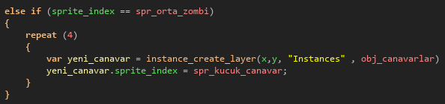

* Bu kod, obj_canavar_patlama objesinin 10 tane örneğini x ve y koordinatlarında "Instances" katmanında oluşturuyor.

